新 书 推 荐

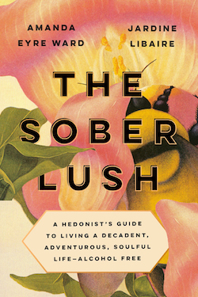
中文书名：《清醒的酒鬼:一个享乐主义者的指南，让你过一种颓废的、狂野的、有灵魂的且无酒精的生活》
英文书名：THE SOBER LUSH: A Hedonist's Guide To Living A Decadent, Wild, And Soulful Life—Alcohol-Free
作 者： Amanda Eyre Ward and Jardine Libaire
出 版 社：TarcherPerigee
代理公司：Tessler/ANA/Claire Qiao
出版时间：2020年6月
代理地区：中国大陆、台湾
页 数：352页
审读资料：电子稿
类 型：保健

内容简介：

在一种文化中，啜饮“rosé all day”被视为放松的形式；“喝一杯”是通往网络的唯一途径；在酒吧见面是“第一次约会”的精髓，我们中的许多人都在想，喝酒是否真的是培养生活乐趣和联系的唯一途径。

怡和·利贝尔和艾曼达·埃尔·沃特想要过一种自然而奢华的生活，逃离平凡，享受醉人的生活。然而，他们的饮酒已经变得不正常。两位朋友希望在解决酗酒问题的过程中互相支持，Libaire和Ward狼吞虎咽地阅读了康复回忆录和书籍，其中有一些关于清醒的有用提示，但他们想要更多。他们想要创造一种清醒的生活，一种技术性的生活，一种美丽的原始生活，一种相互联系的生活，一种幸福的生活，一种超越界限的生活……但是如何创造呢？如今，远离酒精且充满活力的两位作者为读者提供了他们一直在寻找的书。这本书是一本没有酒精的丰盛和感性生活的路线图，它为非酒精的快乐提供了想法和指导，如：

•《消失》的魅力在于，一个人在派对上很早就消失了，却没有与灵魂告别，在星空下漫步回家
•为所有季节制作神圣模拟图的艺术
•在完全清醒的情况下进行精彩的第一次约会
•关于建立自己后院蜂巢和品尝蜂蜜的入门课程
•通过清醒梦、塔罗牌和浮罐玩意识游戏
对于任何想降低饮酒量或完全戒酒的人，或任何想获得灵感的清醒人士，这本书将向你展示如何在停止酗酒的情况下继续沉醉于生活。

作者简介：

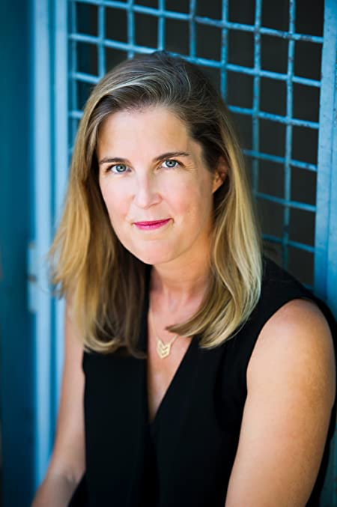
艾曼达·埃尔·沃特（ Amanda Eyre Ward）是六部小说的作者，包括《如何迷失》和《同一片天空》。阿曼达的作品被选为电影和电视作品，并在15个国家出版。阿曼达曾两次被选为目标书签人选，并在女性杂志、《纽约时报》和《华盛顿邮报》上发表文章。

怡和·利贝尔（Jardine Libaire）是《基蒂猫》和《白毛》两部小说的作者，这两部小说分别是巴恩斯&诺贝发现奖、本月最佳图书评选和亚马逊最佳图书。她为女性杂志、电影和电视撰稿。

谢谢您的阅读！
请将反馈信息发至： 乔明睿（Claire）
安德鲁﹒纳伯格联合国际有限公司北京代表处
北京市海淀区中关村大街甲59号中国人民大学文化大厦1705室, 邮编：100872
电话：010-82449026
传真：010-82504200
手机：15804055576
Email: Claire@nurnberg.com.cn
网址：www.nurnberg.com.cn
微博：http://weibo.com/nurnberg
豆瓣小站：http://site.douban.com/110577/
微信订阅号：ANABJ2002

